Załącznik C – część III opis
Znak postępowania: ZP-4/2019

Część 3:Wyposażenie internatu

 | Lp. | Przedmiot zamówienia | Szczegółowy opis przedmiotu zamówienia |  | j.m. | ilość | Zdjęcie poglądowe
 | 1 | Krzesła szkolne | Solidne krzesło szkolne z oparciem wykonane z rury stalowej fi 25, malowanej proszkowo. Siedzisko i oparcie z lakierowanej sklejki bukowej o grubości minimum 8 mm.  Krzesła mają posiadać zatyczki zabezpieczające podłogę przed zarysowaniem. Wysokość do góry siedziska 44cm – 47cm.  Kolor konstrukcji:  Niebieski – 12 szt.  Czarny – 12 szt.  Zielony – 12 szt.  Brązowy – 12 szt.  Popiel – 12 szt. |  | Szt. | 60 | 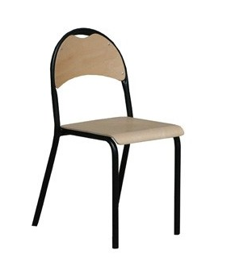
 | 2 | Regały magazynowe 100 |  | Regał magazynowy o solidnej metalowej konstrukcji. Półki regału wykonane z estetycznej i gładkiej płyty MDF (pilśniowej), która posiada atest PZH – klasę higieny E1. Półki wzmocnione metalową poprzeczką zapobiegającą wygięciu się płyty i zwiększają jej udźwig. Póki montowane do gotowych otworach montażowych za pomocą śrub w dowolnej konfiguracji. Otwory montażowe rozmieszczone po dwóch stronach kątownika równo na całej długości nogi. Na jeden regał przypada minimum 5 półek o udźwigu min. 190kg. Wykończenie : ocynk.  Wysokość 200cm  Głębokość 50cm  Szerokość 100cm  Ilość półek 5szt | Szt. | 27 | 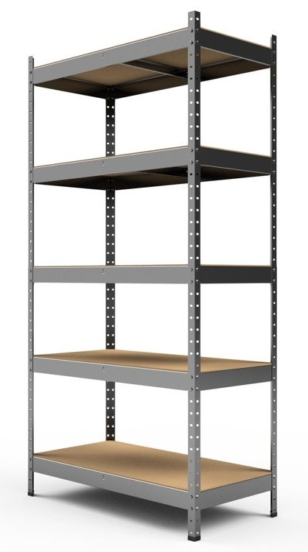
 | 3 | Regały magazynowe 90 |  | Regał magazynowy o solidnej metalowej konstrukcji. Półki regału wykonane z estetycznej i gładkiej płyty MDF (pilśniowej), która posiada atest PZH – klasę higieny E1. Półki wzmocnione metalową poprzeczką zapobiegającą wygięciu się płyty i zwiększają jej udźwig. Póki montowane do gotowych otworach montażowych za pomocą śrub w dowolnej konfiguracji. Otwory montażowe rozmieszczone po dwóch stronach kątownika równo na całej długości nogi. Na jeden regał przypada minimum 5 półek o udźwigu min. 190kg. Wykończenie : ocynk.  Wysokość 200cm  Głębokość 50cm  Szerokość 90cm  Ilość półek 5szt | Szt. | 3 | 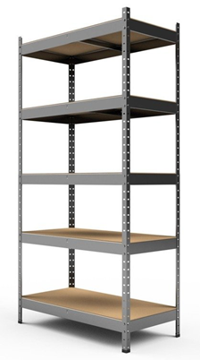
 | 4 | Komplet pościeli |  | Komplet jednobarwnej wytrzymałej pościeli w skład którego wchodzi 1 poszwa na kołdrę w rozmiarze 160cmmx200cm oraz dwie poszwy na poduszki w rozmiarze 70cmx80cm. Materiał 100% bawełna. Zapinana na kryty zamek błyskawiczny. Gramatura materiału minimum 150g/m2  Pościele będą użytkowane w męskim internacie.  Kolor popielaty (szary) | Szt. | 48
 | 5 | Prześcieradło |  | Prześcieradło jednobarwne bez gumki w rozmiarze 140cmx200cm. Materiał w 100% bawełna. Gramatura materiału minimum 150g/m2.  Kolor popielaty (szary).  Kolor pasujący do kompletu pościeli z punktu 4. | Szt. | 48
 | 6 | Narzuty |  | Narzuta na łóżko w rozmiarze 170cmx205cm. Materiał miły w dotyku, nie śliski, nie błyszczący. Kolor: cappuccino, kawa z mlekiem. Jednobarwne, gładkie. | Szt. | 24
 | 7 | Kołdra 160x200 |  | Kołdra całoroczna w rozmiarze 160cmx200cm.  Przyjazna dla alergików, nie podrażnia, nie uczula. Temperatura prania 90°C.  POKRYCIE - wysokiej jakości tkanina z delikatnych, ale bardzo trwałych mikrowłókien, odporna na pranie w wysokiej temperaturze i szybkoschnąca.  KONSTRUKCJA – jednowarstwowa, pikowana, wykończona lamówką.  WYPEŁNIENIE - włóknina wysokopuszysta. Zapewnia sprężystość, odporność na zgniatanie, dobrą cyrkulację powietrza oraz izolację termiczną. Gramatura 300g/m2. Materiał wypełnienia 100% poliester. | Szt. | 12
 | 8 | Poduszka 70x80 |  | Poduszka średnio wysoka, miękka i sprężysta w rozmiarze 70cmx80cm. Przyjazna dla alergików, nie podrażnia i nie uczula. Temperatura prania 90°C.  POKRYCIE - wysokiej jakości tkanina z delikatnych, ale bardzo trwałych mikrowłókien, odporna na pranie w wysokiej temperaturze i szybkoschnąca.  KONSTRUKCJA – jednokomorowa  WYPEŁNIENIE - granulat w postaci tysięcy małych wysokosprężystych kuleczek. Jest elastyczny, odporny na zgniatanie oraz zapewnia łatwe przywracanie puszystości. Materiał wypełnienia 100% poliester. | Szt. | 12

